Викторина «Город Сызрань родной, навек любимый».
Цель: Воспитание любви к своему городу Сызрань.
Задачи: Развивать познавательную активность и интерес к малой родине.
Обобщить знания детей и их родителей о нашем городе.
Объединить детей и родителей решением интересных заданий и конкурсов.
Создать радостное, весёлое настроение у детей.

Предварительная работа:
1. Анкетирование родителей по проблеме ознакомления детей с родным городом.
2. Разучивание стихов о Сызрани.
3. Оформление фотовыставки «Уголки родного города».
4. Создание макетов «Уголок родного города».
5. Разучивание песни «Город Сызрань».
Форма проведения: викторина проводится в виде соревнования между командами. За каждый правильный ответ присуждается по баллу. Баллы за ответы присуждает, жури. Команда, правильно ответившая на вопрос, получает жетон. Победитель определяется по числу набранных жетонов.
Материал: Презентация «Достопримечательности города Сызрани», карточки с изображение гербов города Сызрани, разрезные картинки с изображением исторического памятника города Сызрани.
Ход мероприятия:
Старинный город Сызрань
Любимый и родной
Стоишь ты горделиво
И манишь красотой
Ведущая: Добрый вечер, дорогие друзья! Мы рады приветствовать вас на нашей познавательно – развлекательной викторине «Город Сызрань родной, навек любимый!»
Богат, прекрасен и бесконечно разнообразен наш родной город. И сегодня мы попытаемся открыть несколько страничек нашего города. Помогут нам в этом участники нашей викторины. Итак, я приглашаю игроков в зал. (Звучит песня «Город Сызрань», ведущий представляет участников игры. В составе каждой команда 2 взрослых и 1 ребенок).
1тур «Визитная карточка» Каждая команда должна представить себя: презентацией, сочинением о семье, стихами, песней и т.д.
2тур. «Домашнее задание».
Ведущий: На столах вы видите макеты «Уголок родного города». Пока жюри оценивает поделки, а участники настраиваются на игру, проведем разминку со зрителями.
Разминка со зрителями.
Вопросы и предполагаемые ответы:
1. Когда был основан наш город? (Город основан в 1683 году воеводой Григорием Козловским по одному из самых ранних указов царя Петра Алексеевича.)
2.Происхождение названия нашего города? (Сызрань- Город получил своё название от реки Сызран, в настоящее время — Сызранка).
3.В каком году Сызрань получила статус города? (В 1781 году Сызрань получает статус уездного города).
4. Назовите реки, протекающие в окрестностях Сызрани. (Крымза, Кашпирка, Крымза, Волга, Кубра (речка, впадающая в Волгу в южной части города Сызрани).
А сейчас прошу жюри оценить макеты. (За лучший макет команда получает жетон).
3 тур. «Достопримечательности Города Сызрани»
- Сызранский Кремль
- Сквер Славы
- Урочище «Монастырская гора»
- СВВАУЛ
- Железнодорожный вокзал Сызрань
- Александровский мост
- Сызранская ГЭС
- Свято-Вознесенский Сызранский мужской монастырь
- Казанский кафедральный собор..
- Ильинская церковь
- Дом А. Стерлядкина
- Дом купца Белова.
- Дом Сыромятниковых
- Дом Елизарова
- Общественный банк и ломбард
- Реальное училище
- Земская управа
- Женская гимназия
- Гостиница «Батум»
- Дом Пермяковой
- Дом купца Леднева
- Особняк купца Чернухина
- Усадьба князей Гагариных

Демонстрируется презентация «Достопримечательности города Сызрани», а команды их называют.
За правильный ответ каждая команда получает жетон.
Игровая пауза.
Детям предлагается поиграть в старинную игру: «Кошки и мышки».
Участники этой игры, в количестве до 25 и больше, без различия пола, выдвигают одного из сверстников в роли мышки и других двух в роли кошек.
Остальные дети берут друг друга за руки и образуют незамкнутый круг, в одном месте которого два по соседству находящихся участника опускают по одной из своих рук, образуя, таким образом, род открытых "ворот", при чем кошкам разрешается проникновение в круг исключительно через эти "ворота", мышке же, кроме того, еще через все прочие промежутки, образуемые между детьми.
Игра эта основана на том, что кошки стремятся во что бы то ни стало поймать мышку; лишь только это случилось, трое этих более всего активных участников берутся за руки и примыкают к остальным для образования того же круга, при чем им на смену выдвигаются новая мышка и кошки и т. д. до тех пор, пока все дети не побудут в этих ролях.
4 тур. «Герб города Сызрани».
Демонстрируются картинки с гербами города Сызрани
Ведущий: Сызрань – город древний, город славный, имеет свою историю, и свои гербы. Каждый цвет в гербе имеет свое значение. Согласно стилистике геральдики: золотой — символ богатства, интеллекта, великодушия, прочности и величия; черный — означает благоразумие, скромность, мудрость, честность, вечность бытия; зеленый — является символом изобилия, жизни и возрождения.
С развитием города внешний облик гербов менялся. Задание командам: расставить гербы в историческом порядке.
Пока жюри оценивают - Музыкальная пауза.
Дети исполняют песню «Город Сызрань».
5тур. «Конкурс чтецов».
Дети зачитывают стихи о Сызрани, жюри оценивает их.

6тур. «Сложи картинку».
Командам предлагается подойти к столам, где разложены элементы Кремля города Сызрани, кто быстрее соберет, та команда и победила.
Подведение итого.
Пока жюри подводит итоги, детям и родителям предлагают стать самыми настоящими строителями и архитекторами, проявив свою фантазию и творчество, и построить город будущего.
Жюри объявляет победителей.
В заключительной части викторины дети читают стихотворение о Сызрани.
«Пусть велика моя Отчизна
И много в ней путей – дорог.
Но я люблю мой город Сызрань,
России тихий уголок!»

Под музыку дети и взрослые уходят из зала.

Приложение
Анкета для родителей.
1. Беседуете ли Вы с ребенком о родном городе?
2. Воспитываете ли Вы у своего ребенка бережное отношение к природе родного края - принимает ли участие Ваш ребенок в работе на огороде, ухаживает за животными, за цветами?
3. Бывает ли на праздниках, посвященных Дню города?
4. Как часто Вы с детьми слушаете (поете, рассказываете) песни, стихи о Родине, о природе родной страны?
5. На Ваш взгляд, обладаете ли Вы достаточной информацией о родной стране, городе, чтобы ответить на возникающие у ребенка вопросы?
6. Нужна ли Вам помощь педагогов в получении информации о родной стране, городе.

Современный герб города Сызрани.

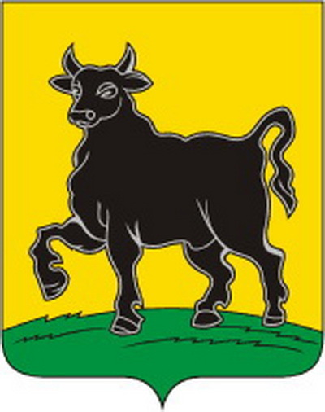
Герб г сызрани представляет собой Французский, четырёхугольный с заострённым основанием на щите — В золотом поле на зеленой земле идущий черный бык.Данный вариант был утвержден постановлением Сызранской городской Думы номер 15 от 27 марта 2002 года.Номер в Геральдическом регистре РФ: 1389 Описание цветов, согласно стилистики геральдики:
- Золотой — символ богатства, интеллекта, великодушия, прочности и величия.
- Черный — означает благоразумие, скромность, мудрость, честность, вечность бытия.
- Зеленый — является символом изобилия, жизни и возрождения.
Герб используется в двух равнозначных вариантах, с примыкающим изнутри к верхнему краю герба Сызрани фигурами герба Самарской области, или без примыкающего герба Самарской области.

Исторический герб города Сызрани

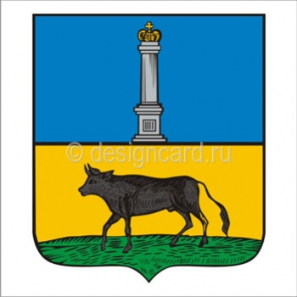

За основу для создания герба был взят вариант утвержденный императрицей Екатериной II 22 деакбря 1780 года.

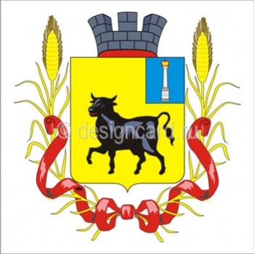В середине 19 го века герб претерпел существенные изменения.На золотом поле щита изображен разъяренный черный бык, что символизировало крупную транзитную торговлю скотом. Ежегодно в конце лета из калмыцких степей на север двигались большие стада скота. Купленный сызранскими купцами-прасолами калмыцкий скот перепродавался в центральные губернии России. Щит Сызранского герба находился в обрамлении просяных колосьев, перевитых алой лентой. Это указывало на высокие урожаи проса на территории, прилегающей к городу. В правом верхнем углу щита на лазоревом фоне изображена колонна серебряного цвета, увенчанная царской короной. Подобная колонна по геральдическим правилам говорит о том, что Сызрань входила в состав Симбирской губернии. Гербовый щит увенчан трехрожковой каменной короной.

Стихи о Сызрани.

«Пусть велика моя Отчизна
И много в ней путей – дорог.
Но я люблю мой город Сызрань,
России тихий уголок!»

Стихотворение о Сызрани.
Над приволжской стороною
От весны и до весны
По над Волгою – рекою
Песни звонкие слышны.

Город Сызрань, город Сызрань,
Всюду светят огоньки.
Город Сызрань, город Сызрань,
Вырос сказкой у реки.

«Моя Сызрань»
Город Сызрань, милый город!
Ты мне очень, очень дорог!
Здесь я родилась, росла,
В школу в первый класс пошла.

Как красив ты, город мой,
И весною и зимой!
Ну а летом, как во сне,
Утопаешь весь в листве.

Так цвети же ты всегда
И не старься никогда!
Чтобы радовал ты нас
Каждый день и каждый час!
«Мой город»
Вдали от государственных оков,
На берегу реки великой,
Набросив зелени покров,
Раскинулся наш город тихий.

И с каждым годом расцветая,
Он дарит жителям тепло,
Чтоб, ярким факелом сгорая,
Трудиться, созидать, творить добро.

Он ласковым огнем вечерних фонарей
Согреет душу в тяжкие минуты,
И мягкою прохладою липовых аллей
Он уведет от суеты и смуты.

И как ни сложится судьба,
Ты – всех моих стремлений пристань,
Хочу с тобой остаться навсегда,
Любимый город, моя Сызрань.

песня Сызранец - Город Сызрань

(слова и музыка сызранских авторов).

1 куплет.
Есть на Волге-реке городок небольшой,
Пусть на карте почти не заметен.
Чистым сердцем своим и богат он душой,
И людьми он своими приметен.
Чистым сердцем своим и богат он душой,
И людьми он своими приметен!
Припев:
Здесь живут простые люди,
Здесь живут мои друзья,
Есть на Волге город Сызрань,
Это родина моя!
И куда бы ни уехал
Я домой всегда вернусь,
Милый сердцу город Сызрань
Моя маленькая Русь!
Милый сердцу город Сызрань
Моя маленькая Русь!
2 куплет.
Здесь родился и жил, здесь любовь повстречал,
Ту, которую в мире всех краше
Здесь родительский дом, мой надежный причал,
Здесь, взрослея, живут дети наши.
Здесь родительский дом, мой надежный причал,
Здесь, взрослея, живут дети наши!
Припев тот же.
3 куплет.
Так живи много лет, город мой дорогой,
Лучше Сызрани города нету.
Я навеки с тобой, стал моей ты судьбой,
Я тебе благодарен за это.
Я навеки с тобой, стал моей ты судьбой,
Я тебе благодарен за это.
припев тот же.
Милый сердцу город Сызрань
Моя маленькая Русь!
Припев тот же.

Сложи картинку.
